Министерство науки и высшего образования Российской Федерации
Федеральное государственное автономное образовательное учреждение
высшего образования
«Пермский национальный исследовательский политехнический университет»
Электротехнический факультет
Кафедра «Информационные технологии и автоматизированные системы»
направление подготовки: 09.03.01– «Информатика и вычислительная техника»

Лабораторная работа № 3 по дисциплине
«Информатика» на тему
«Вычисление функции с использованием их разложения в степенной ряд»

Выполнил студент гр. ИВТ-26-1б
Субботин Владислав Александрович
Проверил:
асс. ИТАС
Духанин Алексей Владиславович

^{(оценка)} ^{(подпись)}
20.10.2026
^{(дата)}
г. Пермь, 2026

Содержание

1 Основная часть 4
1.1 Текст программы 4
1.2 Результат решения 4
1.3 Объяснение результатов 5
1.4 Блок-схема Ошибка! Закладка не определена.
Заключение 7
Список использованных источников 8

Введение
Цель лабораторной работы: практика в организации итерационных и арифметических циклов.
Задачи:
Для х, меняющегося в диапазоне (b-a) / 10, вычислить функцию F(x), используя ее разложение в степенной ряд.
Мой вариант № 22: y = (1-x²/2) cos x – x/2 sin x.
Математическая модель: S = 1 – 3/2 x² + … + (-1)^{n} * (2 * n² + 1) / (2n)! * x^{2n}

1 Основная часть

1.1 Текст программы
На рисунке 1 изображен код программы.
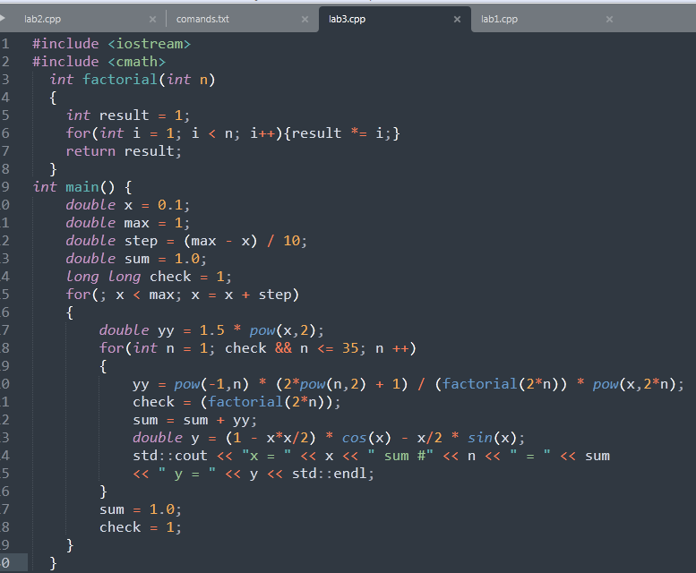
Рисунок 1-Код программы

1.2 Результат решения
На рисунке 2 изображен результат решения.
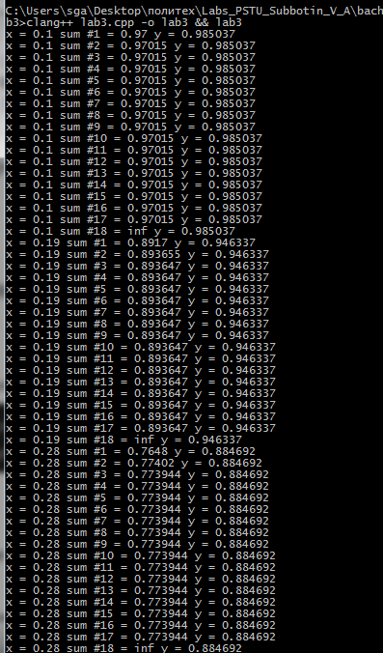
Рисунок 2-Результаты

1.3 Объяснение результатов
В итерациях после 17-ого n значение фаториала выходит за пределы значений, допустимых для типа long long . При попытке его вычислить получается inf, и сумма sum теряется. Поэтому было принято решение прерывать цикл на этом шаге, для чего используется переменная check.

Заключение
В ходе выполнения лабораторной работы было освоено вычисление функции с использованием их разложения в степенной ряд.
Цель работы была достигнута. Задачи работы были выполнены.

Список использованных источников
- Циклы // Metanit. URL: https://metanit.com/sharp/tutorial/2.6.php/ (дата обращения:13.09.2026)

